CURICULUM VITAE
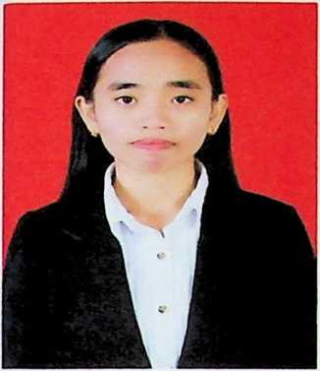
ARNI MASODE, lahir pada tanggal 17 Maret 1999 di
Salu Nase, Kecamatan Ponrang, Kabupaten Luwu. Penulis
merupakan anak kedua dari pasangan suami istri yakni
Pdt. John Masode, S.Th (Ayah) dan Pdt. Abigael
Palindangan (Ibu).Adapun jenjang pendidikan yang telah
ditempuh oleh Penulis yakni pada tahun tahun 2005
masuk di Sekolah Dasar 256 Buntu Kamiri, dan tamat pada
tahun 2011.
Selanjutnya, pada tahun 2011 melanjutkan pendidikan di SMP Negeri 1 Bua
Ponrang dan tamat pada tahun 2014. Setelah menempuh pendidikan di tingkat
menengah pertama, selanjutnya pada tahun 2014 Penulis melanjutkan pendidikan di
SMA Negeri 1 Bua Ponrang dan tamat pada tahun 2017. Kemudian, atas dorongon
dari orang tua sehingga pada tahun 2018 melanjutkan studi di Institut Agama
Kristen Negeri (IAKN) Toraja dengan mengambil jurusan Pendidikan Agama
Kristen (PAK).

